Министерство сельского хозяйства
Российской Федерации

Департамент научно-технологической политики и образования

Федеральное государственное бюджетное учреждение

Северо-Кавказская государственная зональная

машиноиспытательная станция

Протокол испытаний
№ 11-35-13 (4060102)
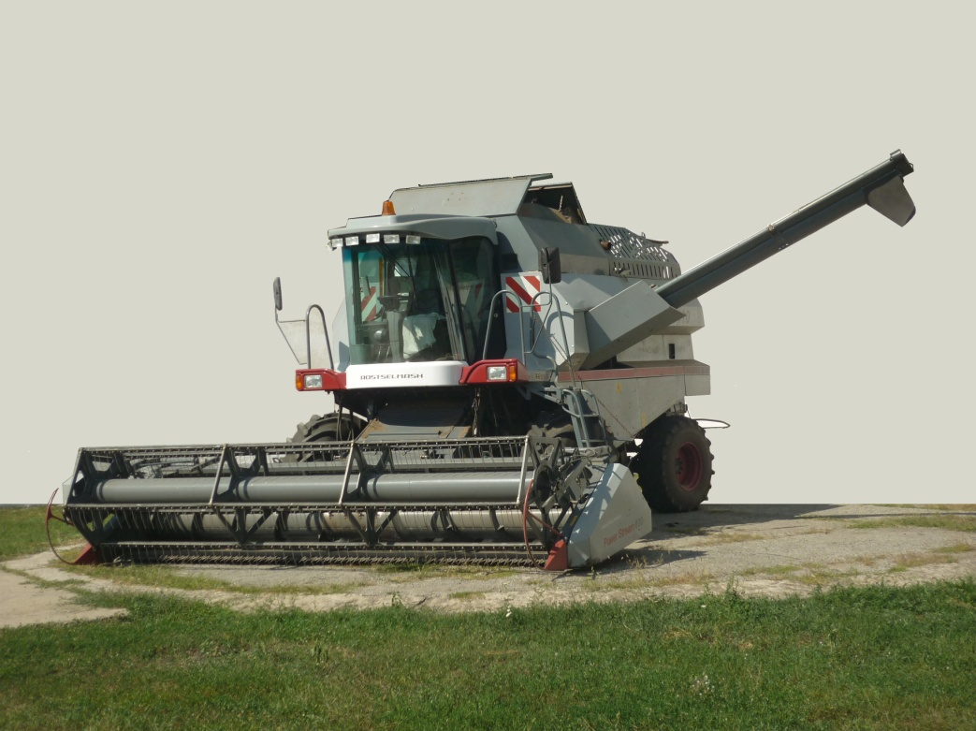

КОМБАЙН ЗЕРНОУБОРОЧНЫЙ САМОХОДНЫЙ
РСМ-101 «ВЕКТОР-410»

Изготовитель (разработчик) | Адрес
ООО «КЗ «Ростсельмаш» | 344029, г. Ростов-на-Дону,  ул. Менжинского, 2

 | Результаты испытаний (краткие)
Комбайн зерноуборочный РСМ-101 «Вектор-410»
с двигателем ЯМЗ-236 НД2
 | Назначение | Комбайн зерноуборочный самоходный  РСМ-101 «Вектор-410» предназначен для прямого комбайнирования и раздельной уборки зерновых колосовых и других культур на равнинных полях с уклоном не более 8^{о} в основных зерносеющих зонах Российской Федерации.  Комбайн производит срез на корню или подбор из валков хлебной массы, обмолот, сепарацию зерна, сбор и выгрузку зерна из бункера, уборку или утилизацию незерновой части урожая по одной из принятых схем.  С использованием специальных приспособлений и дополнительного оборудования комбайн может убирать кукурузу на зерно, подсолнечник, сою, сорго, рапс, зернобобовые культуры, семенники трав и овощных культур
 | Условия эксплуатации:
 | Способ агрегатирования |  | Самоходный
 | Перевод в рабочее и транспортное положения |  | Гидравлический
 | Настройка рабочих органов |  | С помощью гидравлики, электропривода и вручную (решета)
 | Удобство управления |  | Удобно
 | Безопасность выполнения работ |  | Обеспечена
 | Описание конструкции машины
 | Комбайн зерноуборочный самоходный РСМ – 101 «Вектор – 410» состоит из молотильного агрегата (молотильно-сепарирующей части и очистки с вентилятором), в состав которого входят: бункер с выгрузным устройством, моторная установка, ходовая часть, рабочее место оператора, гидрооборудование, электрооборудование, наклонная камера; адаптеры (жатка или платформа-подборщик); измельчитель-разбрасыватель соломы. Тип МСУ – однобарабанный. Способ регулировки частоты вращения барабана - клиноременный вариатор, управляемый электрогидравлическим устройством, редуктор барабана для понижения оборотов. Способ регулировки зазоров между бичами барабана и подбарабаньем - изменением длины тяг и перемещением подбарабанья электромеханизмом из кабины. Регулировка величины открытия решет очистки осуществляется вручную (механически). Регулирование скорости движения комбайна на каждом режиме осуществляется с помощью объемного гидропривода
Техническая характеристика
Показатели |  |  |  | Численные значения
Габаритные размеры комбайна с жаткой захватом 6,0 м, мм:  в рабочем положении  - длина  - ширина  - ширина с выдвинутым выгрузным шнеком (при выгрузке)  - высота (с открытой крышей бункера)  в транспортном положении  - длина (без сменных рабочих органов)  - длина с жаткой на тележке  - ширина (в положении ближнего транспорта)  - ширина с жаткой на тележке  - высота |  |  |  | 10380  6415  8580  4400  7940  19000  6415  4010  3850
Масса комбайна с жаткой захватом 6,0 м (без тележки), кг |  |  |  | 14080
Вместимость бункера, м³ |  |  |  | 5,4
Рабочая скорость движения комбайна, км/ч |  |  |  | 3,5…9,5

Результаты испытаний
Перечень и оценка эффективности изменений, внесенных в машину,
по сравнению с ранее испытанным образцом и в процессе испытаний
Описание и цель изменения | Оценка эффективности  изменения
1 Установка воздушного фильтра Cummins AH 55562 с предочистителем Donaldson H 001375 для подбора оптимальной системы очистки поступающего воздуха к двигателю и с целью сокращения времени ежесменного технического обслуживания | Замечаний нет.  Время на проведение ЕТО сократилось, т.к. нет необходимости в очистке воздушного фильтра ежесменно
2 Исключен щиток 101.01.44.426 с кронштейнами 10.01.45.437А, внутри бункера на вибродне, с целью упрощения конструкции основания бункера | Замечаний нет.  Работоспособность выгрузного устройства бункера комбайна не ухудшается
3 Установлен выгрузной шнек 101.01.55.080 с трубой большего диаметра, но меньшей толщины с целью проверки работоспособности выгрузного шнека и определения его производительности | Замечаний нет.  Производительность выгрузного устройства с модернизированным выгрузным шнеком – 3,04 т/мин., при требовании ТУ – не менее 2 т/мин.

Заключение по результатам испытаний
Изменения, внесенные в конструкцию комбайна зерноуборочного самоходного РСМ-101 «Вектор-410», эффективны:
- исключен щиток 101.01.44.426 с кронштейнами 10.01.45.437А;
- воздушный фильтр Cummins AH 55562 с предочистителем Donaldson H 001308;
- выгрузной шнек 101.01.55.080 с трубой большего диаметра, но меньшей толщины
Испытания проведены: | ФГБУ «Северо-Кавказская МИС»  347740, г. Зерноград Ростовской области,  ул. Ленина, 32
Испытания провел: | Косьянов Д.В.
Источник информации: | Протокол № 11-35-13 (4060102)  от 09 декабря 2013 года

